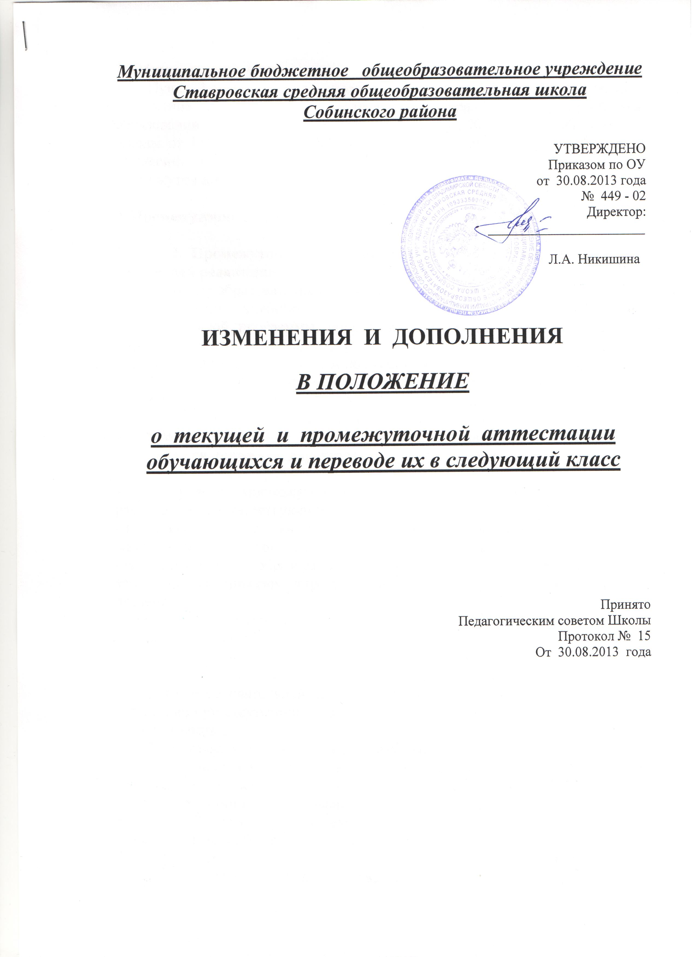

1. Общие положения.
1.1. Пункт 1.1. положения изложить в следующей редакции: Настоящее Положение разработано в соответствии с Федеральным Законом РФ «Об образовании в Российской Федерации» от 29.12.2012 N 273-ФЗ; порядком организации и осуществления образовательной деятельности по основным общеобразовательным программам – программам начального общего, основного общего и среднего общего образования, утверждённого приказом Министерства образования и науки Российской Федерации от 30 августа 2013 г. № 1015 зарегистрировано Министерством юстиции Российской Федерации1 октября 2013 г. Регистрационный № 30067; Уставом школы от 15.07.2011 года; локальными актами: положение о конфликтной комиссии и регламентирует содержание и порядок текущей и промежуточной аттестации учащихся;

3. Промежуточная (годовая) аттестация учащихся

Раздел 3. Промежуточная (годовая) аттестация учащихся изложить в следующей редакции:
3.1. Освоение образовательной программы, в том числе отдельной части или всего объёма учебного предмета, курса, дисциплины (модуля) образовательной программы, сопровождается промежуточной аттестацией обучающихся, проводимой в формах, определённых учебным планом, и в порядке, установленным данным положением.
3.2. Порядок проведения промежуточной аттестации:
- промежуточную аттестацию проходят все обучающиеся;
- промежуточная аттестация преимущественно проводится в 4 четверти, расписание проведения принимается на педагогическом совете и утверждается приказом директора не позднее первой учебной недели 4 четверти;
- как правило, промежуточная аттестация по предмету совпадает с расписанием соответствующих занятий;
- контрольно измерительные материалы разрабатываются и рассматриваются методическим советом учреждения в соответствии с государственным стандартом общего образования, принимаются на педагогическом совете и утверждаются приказом директора не позднее первой учебной недели 4 четверти;
- промежуточную аттестацию проводит учитель в присутствии ассистента, который назначен приказом директора;
3.3. Неудовлетворительные результаты промежуточной аттестации по одному или нескольким учебным предметам, курсам, дисциплинам (модулям) образовательной программы или непрохождение промежуточной аттестации при отсутствии уважительных причин признаются академической задолженностью.
3.4. Обучающиеся обязаны ликвидировать академическую задолженность.
3.5. Образовательная организация, родители (законные представители) несовершеннолетнего обучающегося, обеспечивающие получение обучающимся общего образования в форме семейного образования, обязаны создать условия обучающемуся для ликвидации академической задолженности и обеспечить контроль за своевременностью ее ликвидации.
3.6. Обучающиеся, имеющие академическую задолженность, вправе пройти промежуточную аттестацию по соответствующим учебному предмету, курсу, дисциплине (модулю) не более двух раз в сроки, определяемые организацией, осуществляющей образовательную деятельность, в пределах одного года с момента образования академической задолженности. В указанный период не включаются время болезни обучающегося.
3.7. Для проведения промежуточной аттестации во второй раз (с момента образования академической задолженности) образовательной организацией создается комиссия;
3.8. Не допускается взимание платы с обучающихся за прохождение промежуточной аттестации;
3.9. Учащиеся, освоившие в полном объеме соответствующую образовательную программу учебного года, переводятся в следующий класс.
3.10.Обучающиеся, не прошедшие промежуточной аттестации по уважительным причинам или имеющие академическую задолженность по одному учебному предмету, переводятся в следующий класс условно.
3.11. Обучающиеся в образовательной организации по образовательным программам начального общего, основного общего и среднего общего образования, не ликвидировавшие в установленные сроки академической задолженности с момента ее образования, по усмотрению их родителей (законных представителей) оставляются на повторное обучение, переводятся на обучение по адаптированным образовательным программам в соответствии с рекомендациями психолого-медико-педагогической комиссии либо на обучение по индивидуальному учебному плану, причём:
3.11.1. если обучающийся имеет неудовлетворительные результаты промежуточной аттестации по нескольким учебным предметам, а годовые отметки положительные, то он переводится в следующий класс условно;
3.11.2. если обучающийся имеет неудовлетворительные результаты промежуточной аттестации по нескольким учебным предметам и годовые отметки неудовлетворительные по этим предметам, то он остаётся на повторное обучение, переводятся на обучение по адаптированным образовательным программам в соответствии с рекомендациями психолого-медико-педагогической комиссии либо на обучение по индивидуальному учебному плану;
3.12. Обучающиеся по образовательным программам основного общего и среднего общего образования в форме семейного образования, не ликвидировавшие в установленные сроки академической задолженности, продолжают получать образование в образовательной организации.
3.13.Результаты промежуточной аттестации анализируются и рассматриваются на административном совещании, научно-методическом совете, педагогических консилиумах, заседаниях методических объединений, родительских собраниях, классных часах.
3.14. Публикация результатов промежуточной аттестации осуществляется на сайте образовательного учреждения (доступ родителей к данным - персональный, по желанию).
3.15. Обучающиеся, а также их родители (законные представители) вправе ознакомиться с письменной работой на промежуточной аттестации и в случае несогласия с результатами промежуточной аттестации или с годовой отметкой по учебному предмету обратиться в установленном порядке в конфликтную комиссию образовательного учреждения.
3.16. Родителям (законным представителям) обучающегося быть своевременно вручено письменное сообщение о неудовлетворительных отметках, полученных им в ходе промежуточной аттестации. Копия данного сообщения с подписью родителей хранится в личном деле обучающегося.
3.22. Письменные работы и протоколы устных ответов обучающихся в ходе промежуточной аттестации хранятся в делах общеобразовательного учреждения в течение одного года.

